Fiche matériel
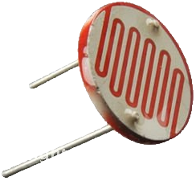 | Nom du matériel :  Photorésistance  Marque :  ?  Type :  Résistance électrique  Localisation :  Bâtiment A  Personne à contacter :  Technicienne de Labo (A015)

 | Caractéristiques :
Sensibilité : à déterminer (et à donner au professeur pour qui la mette à jour)
 | Précaution d'emploi :

